喜报！我院郭晨老师《灾害心理学》获批省级一流本科课程时间：2024-12-24

近日，湖北省教育厅发布了《2024年度省级一流本科课程认定结果》的通知，我院郭晨老师主持及参与申报的《灾害心理学》获批省级一流本科课程。这是我院在课程建设领域取得的又一突破，彰显了我院在本科教学方面的不懈追求。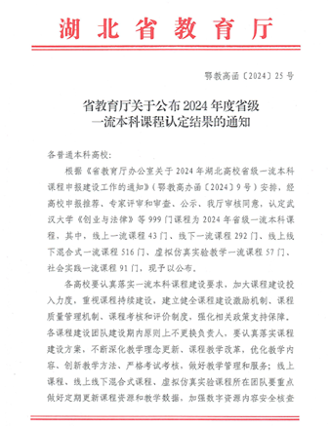 

此次获批省级一流本科课程，不仅是对郭晨老师个人教学能力与课程建设成果的充分肯定，更是对我院整体教学水平的高度认可。学院将以此为契机，进一步加大课程建设力度，鼓励更多教师打造高质量、有特色的本科课程，为培养具有创新精神与实践能力的高素质人才而努力奋斗。

学院始终将一流本科课程建设视为提升教育质量的核心任务。积极整合各方资源，从师资队伍优化、教学内容创新、教学方法改革等多维度着力推进。鼓励教师团队深入探索，结合专业特色与时代需求，打造具有高阶性、创新性、挑战度的课程体系。以获批的省级一流本科课程为榜样，持续营造课程建设的良好氛围，激发全院教师的参与热情，致力于为学生提供更优质、多元且贴合实际的教学体验，从而为培养适应社会发展的卓越人才筑牢根基。

通讯员：敖艺璇 审稿人：吕伟

